Министерство науки и высшего образования Российской Федерации

федеральное государственное бюджетное образовательное учреждение высшего образования

«Российский экономический университет имени Г.В. Плеханова»

**МОСКОВСКИЙ ПРИБОРОСТРОИТЕЛЬНЫЙ ТЕХНИКУМ**

специальность 09.02.07 «Информационные системы и программирование»

Квалификация: Программист

ПРАКТИЧЕСКАЯ РАБОТА №2

ПО ОП.04 «Основы алгоритмизации и программирования»

|  |  |
| --- | --- |
| Выполнил студент  группы П50-3-22  Савкова К.Д. | Проверил преподаватель  _________Т.Д. Артамонова  «___» _________ 2023 года |

Москва 2023

Цель: Написание текстовой игры-новеллы, используя функции, коллекции данных и применить расширенные возможности для работы со строками: экранирование строк, f-строки, функции со строками.

Ход работы:

1. Первые четыре строки задают начальные значения переменных. Импортирование `keyboard` - модуль, позволяющий отслеживать нажатия клавиш на клавиатуре; `work` - флаг, указывающий на продолжение работы игры; `name1` - имя русского шпиона, которого игрок должен вычислить и ликвидировать; `steps` - словарь, содержащий текстовые описания шагов игры.

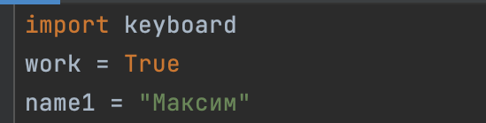

Рисунок 1 - начальные значения переменных

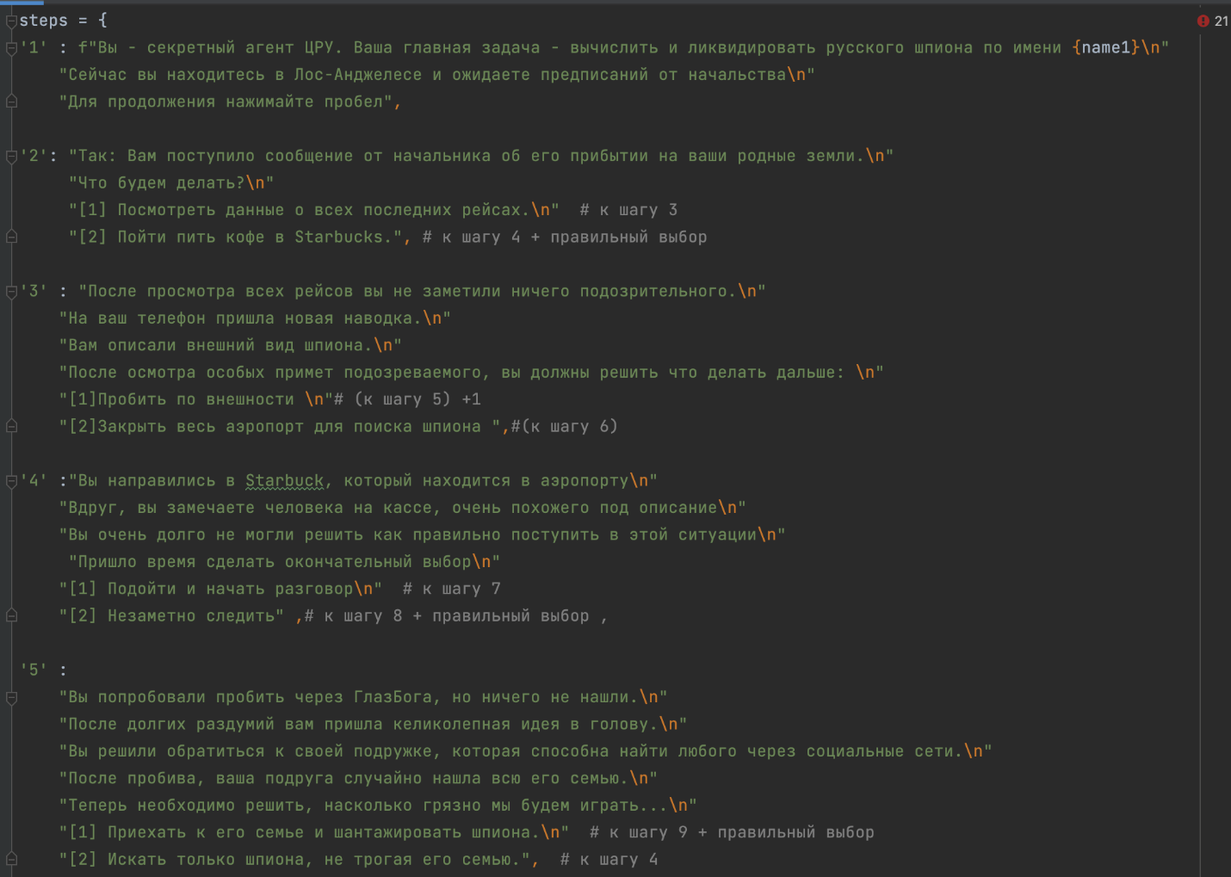

Рисунок 2 - словарь, содержащий текстовые описания шагов игры

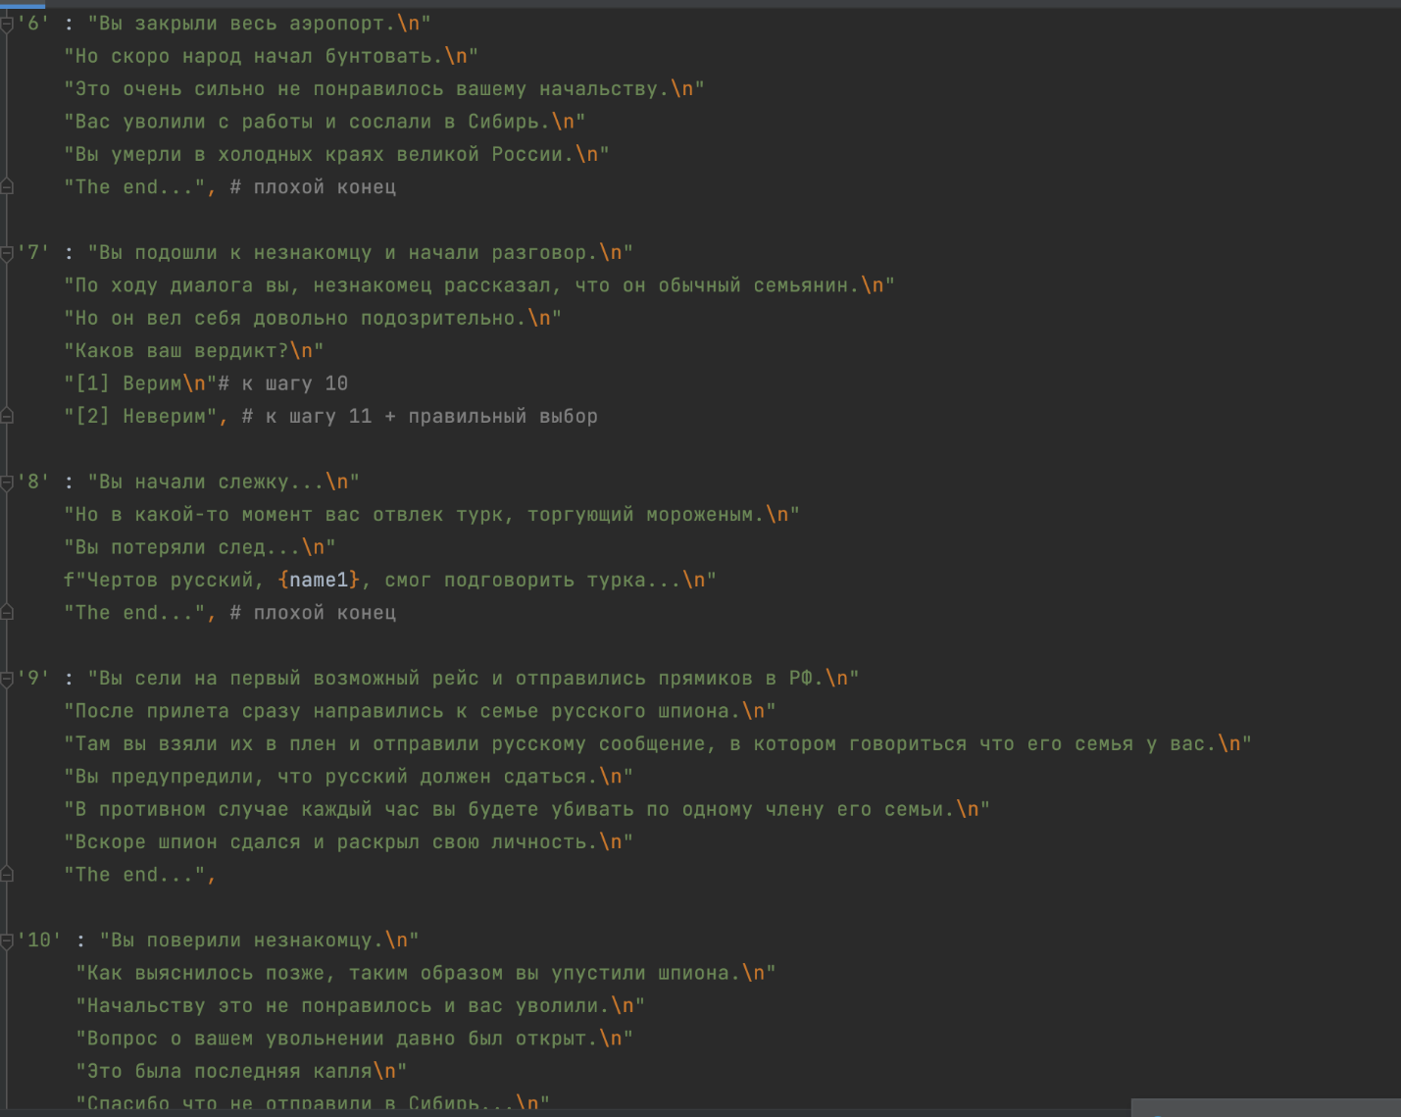

Рисунок 3 - словарь, содержащий текстовые описания шагов игры

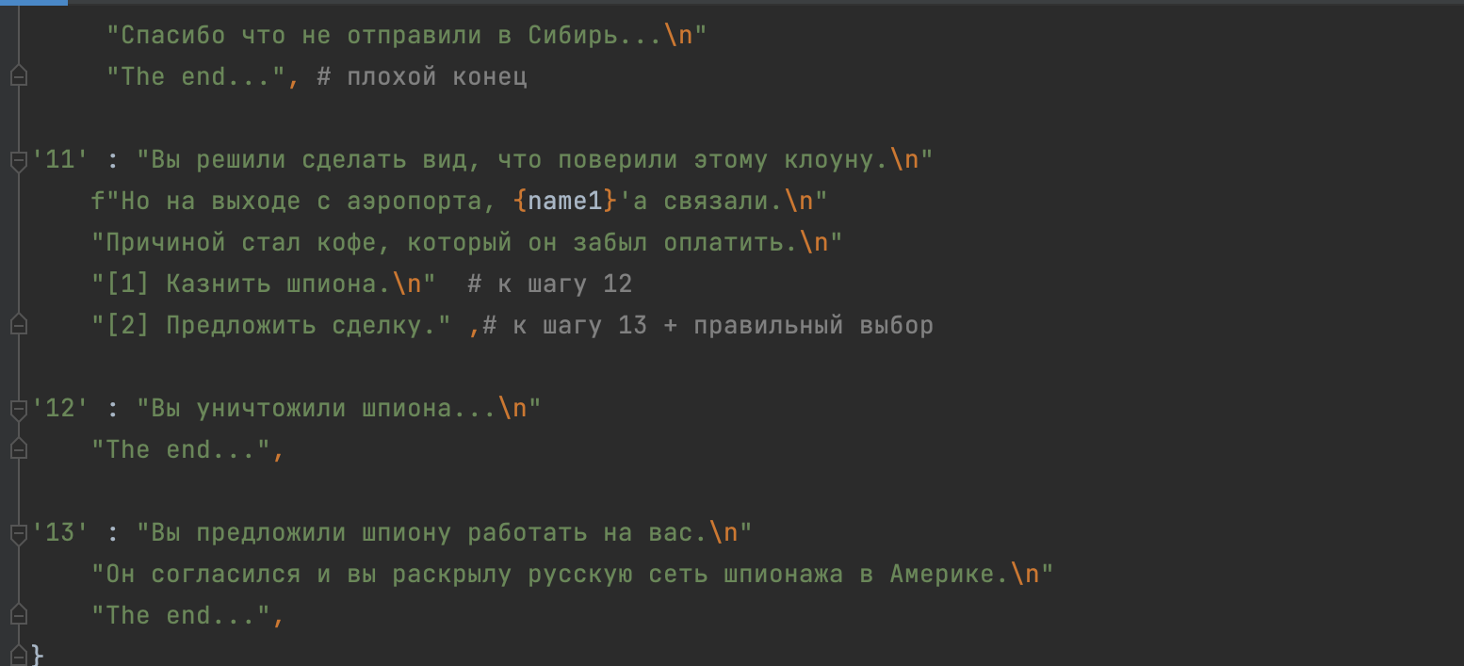

Рисунок 4 - словарь, содержащий текстовые описания шагов игры

Создание словаря choices используется для определения следующего шага в игре на основе выбора пользователя.

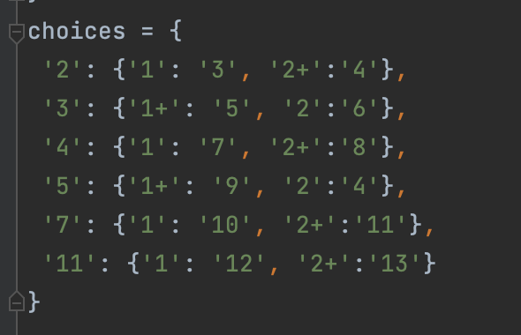

Рисунок 5 - словарь choices, определяющий следующий шаг в игре на основе выбора пользователя

2. Следующий блок кода обрабатывает действия игрока на каждом шаге игры. `print_step` выводит описание текущего шага и количество заработанных монет. Если шаг является завершающим или игрок решил завершить игру, то переменная `work` устанавливается в `False`, и игра завершается.

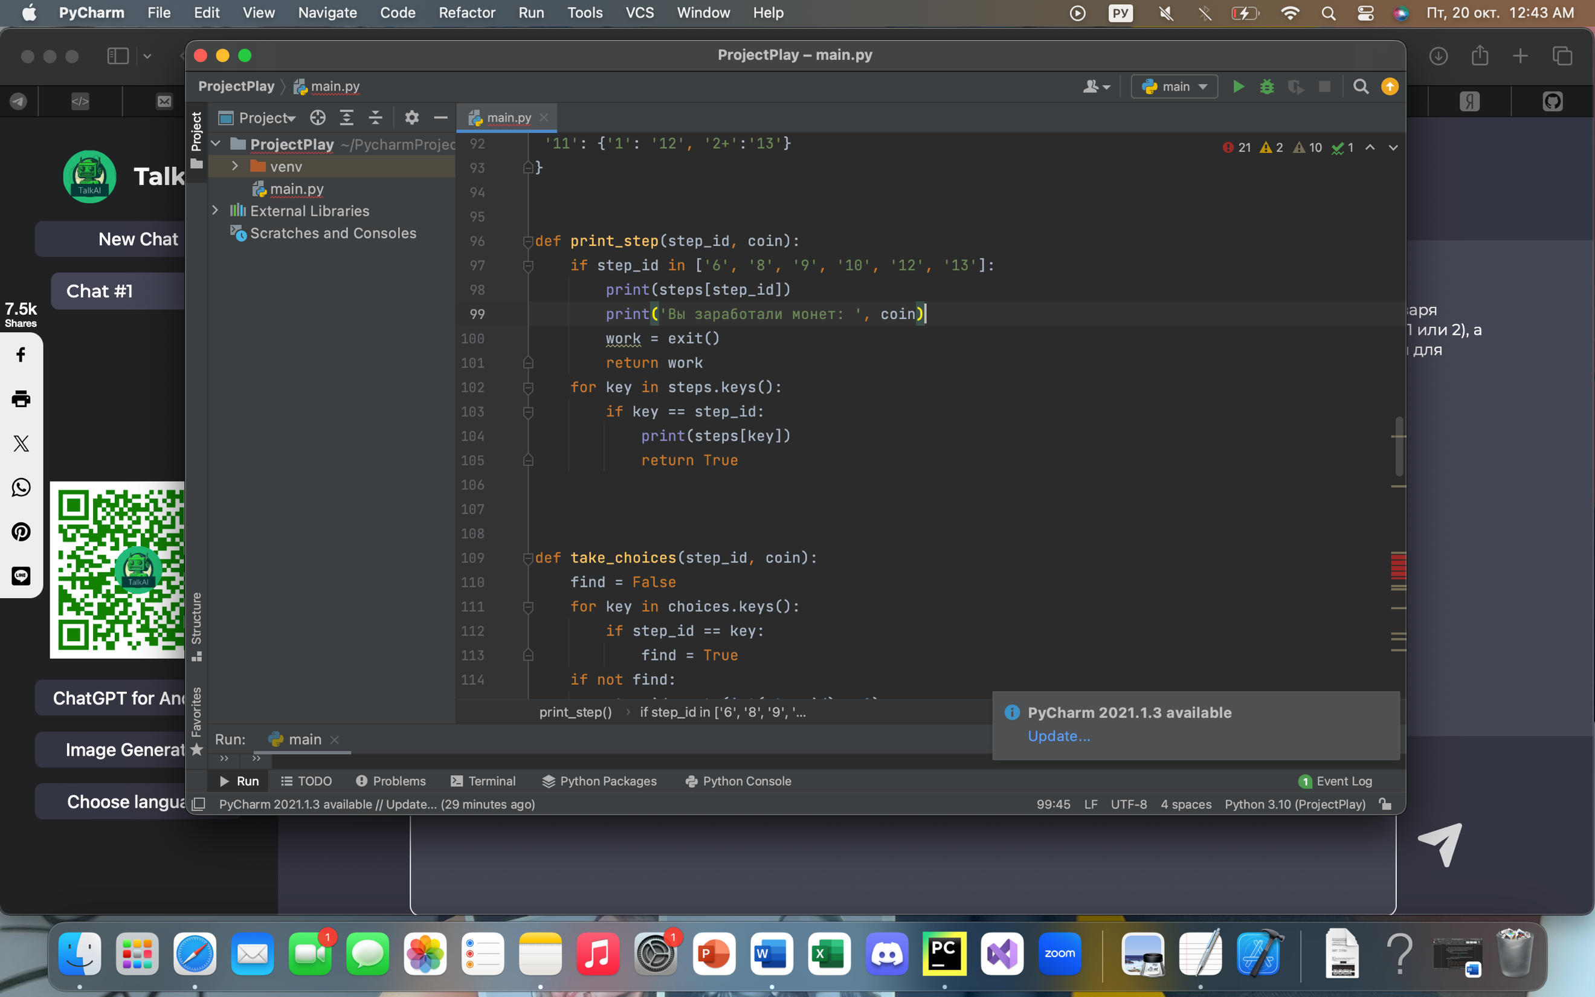

Рисунок 6 - print_step

3. Функция `take_choices` отслеживает выбор игрока на каждом шаге. Она проверяет, есть ли доступные варианты выбора для данного шага, и запрашивает у игрока его решение. Если выбор правильный, то функция возвращает новый шаг и количество монет, иначе игроку предлагается сделать корректный выбор.

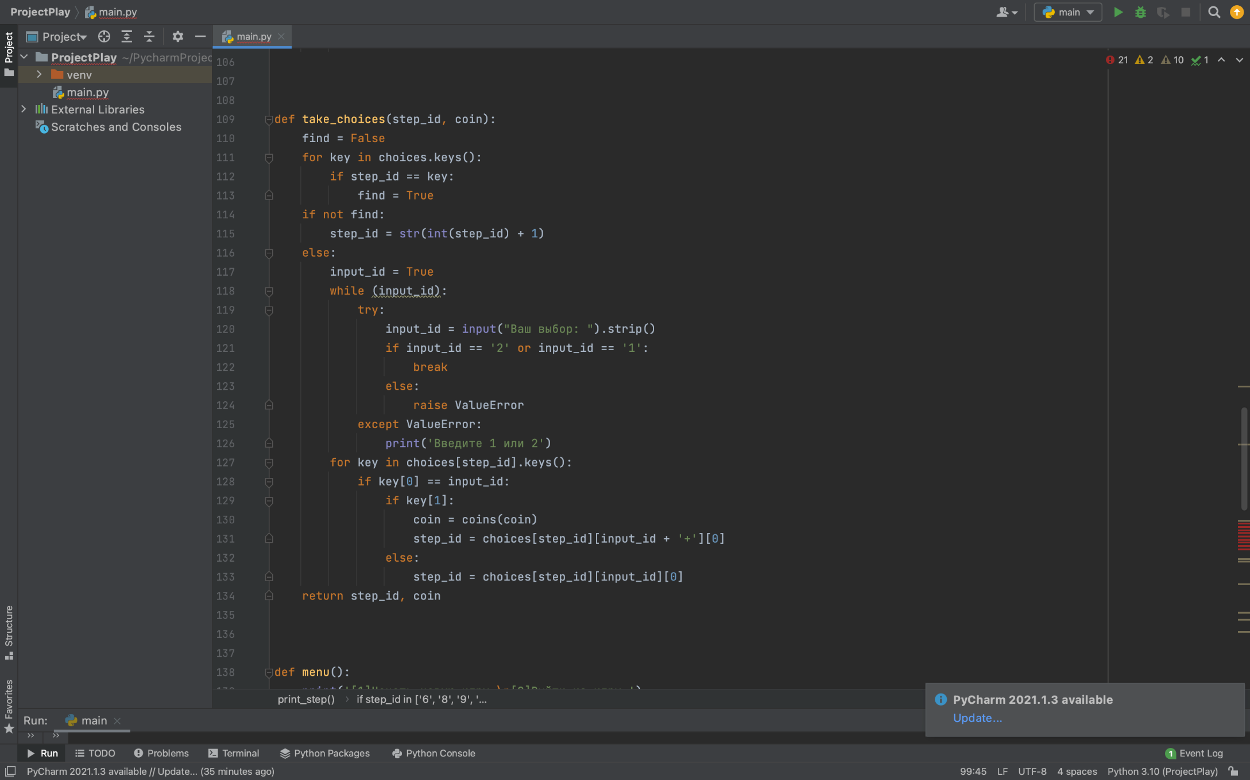

Рисунок 7 - take_choices

4. Функция `menu` отображает начальное меню игры, где игрок может выбрать начать новую игру или выйти из игры.

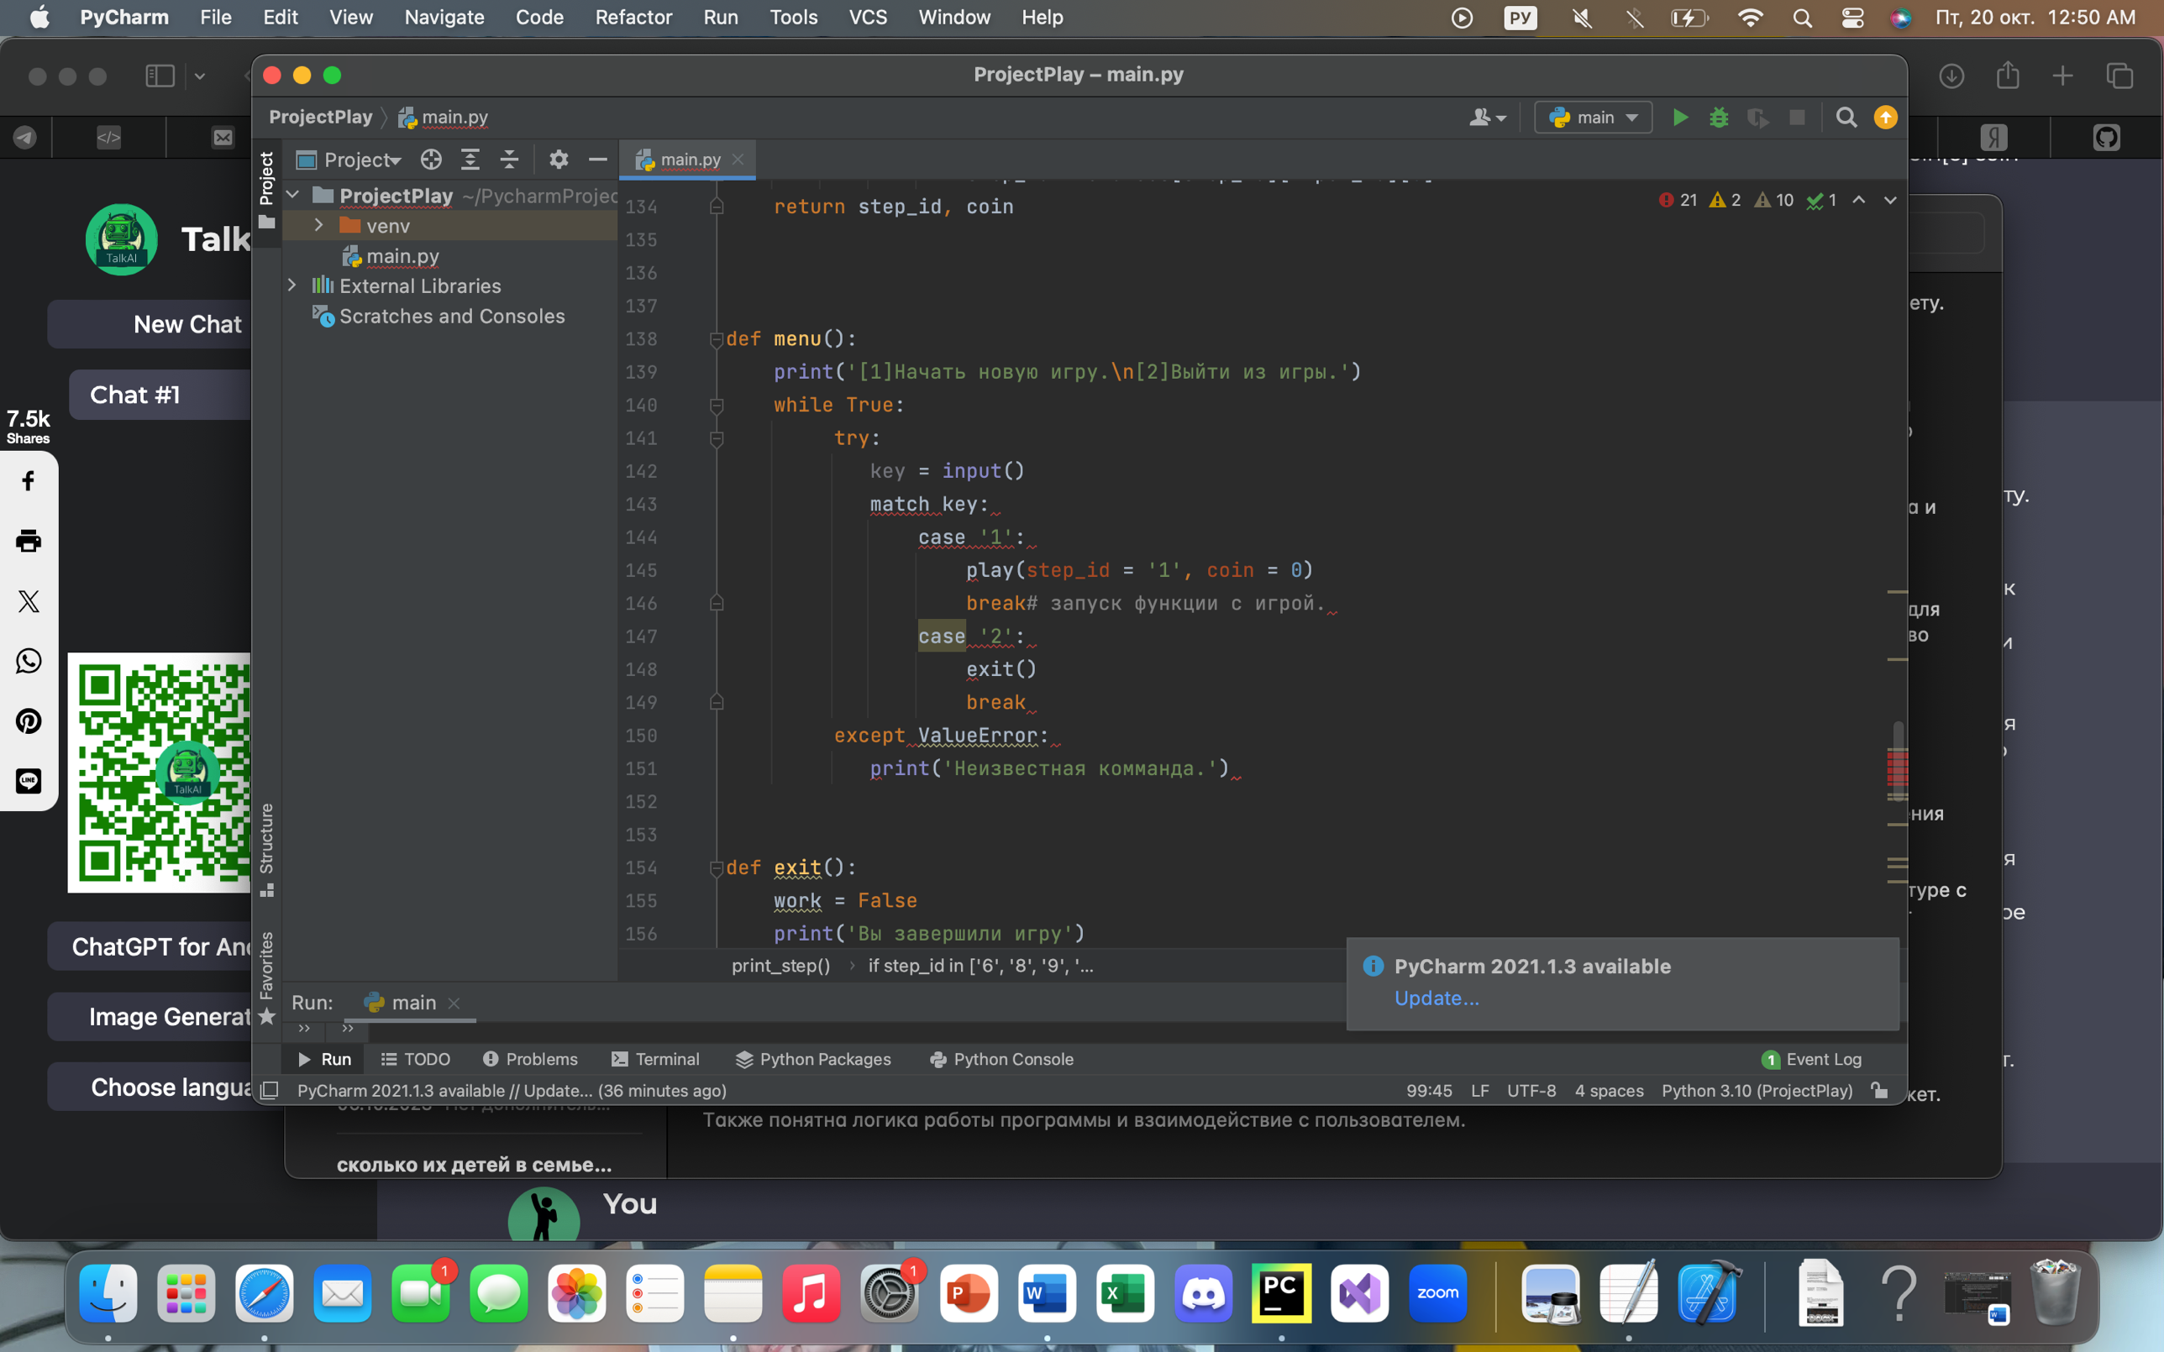

Рисунок 8 – menu

5. Функция `exit` завершает игру, устанавливая переменную `work` в `False`.

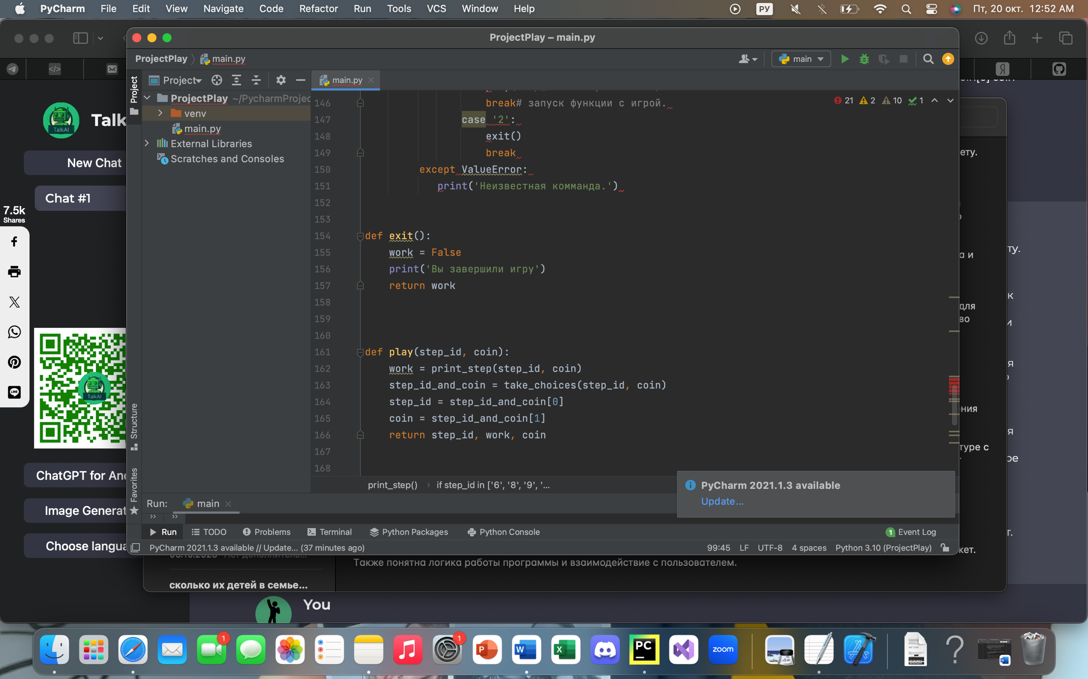

Рисунок 9 – exit

6. Функция `play` объединяет обработку шага, выбора и вывода описания шага. Она возвращает новый шаг, флаг продолжения работы и количество монет.

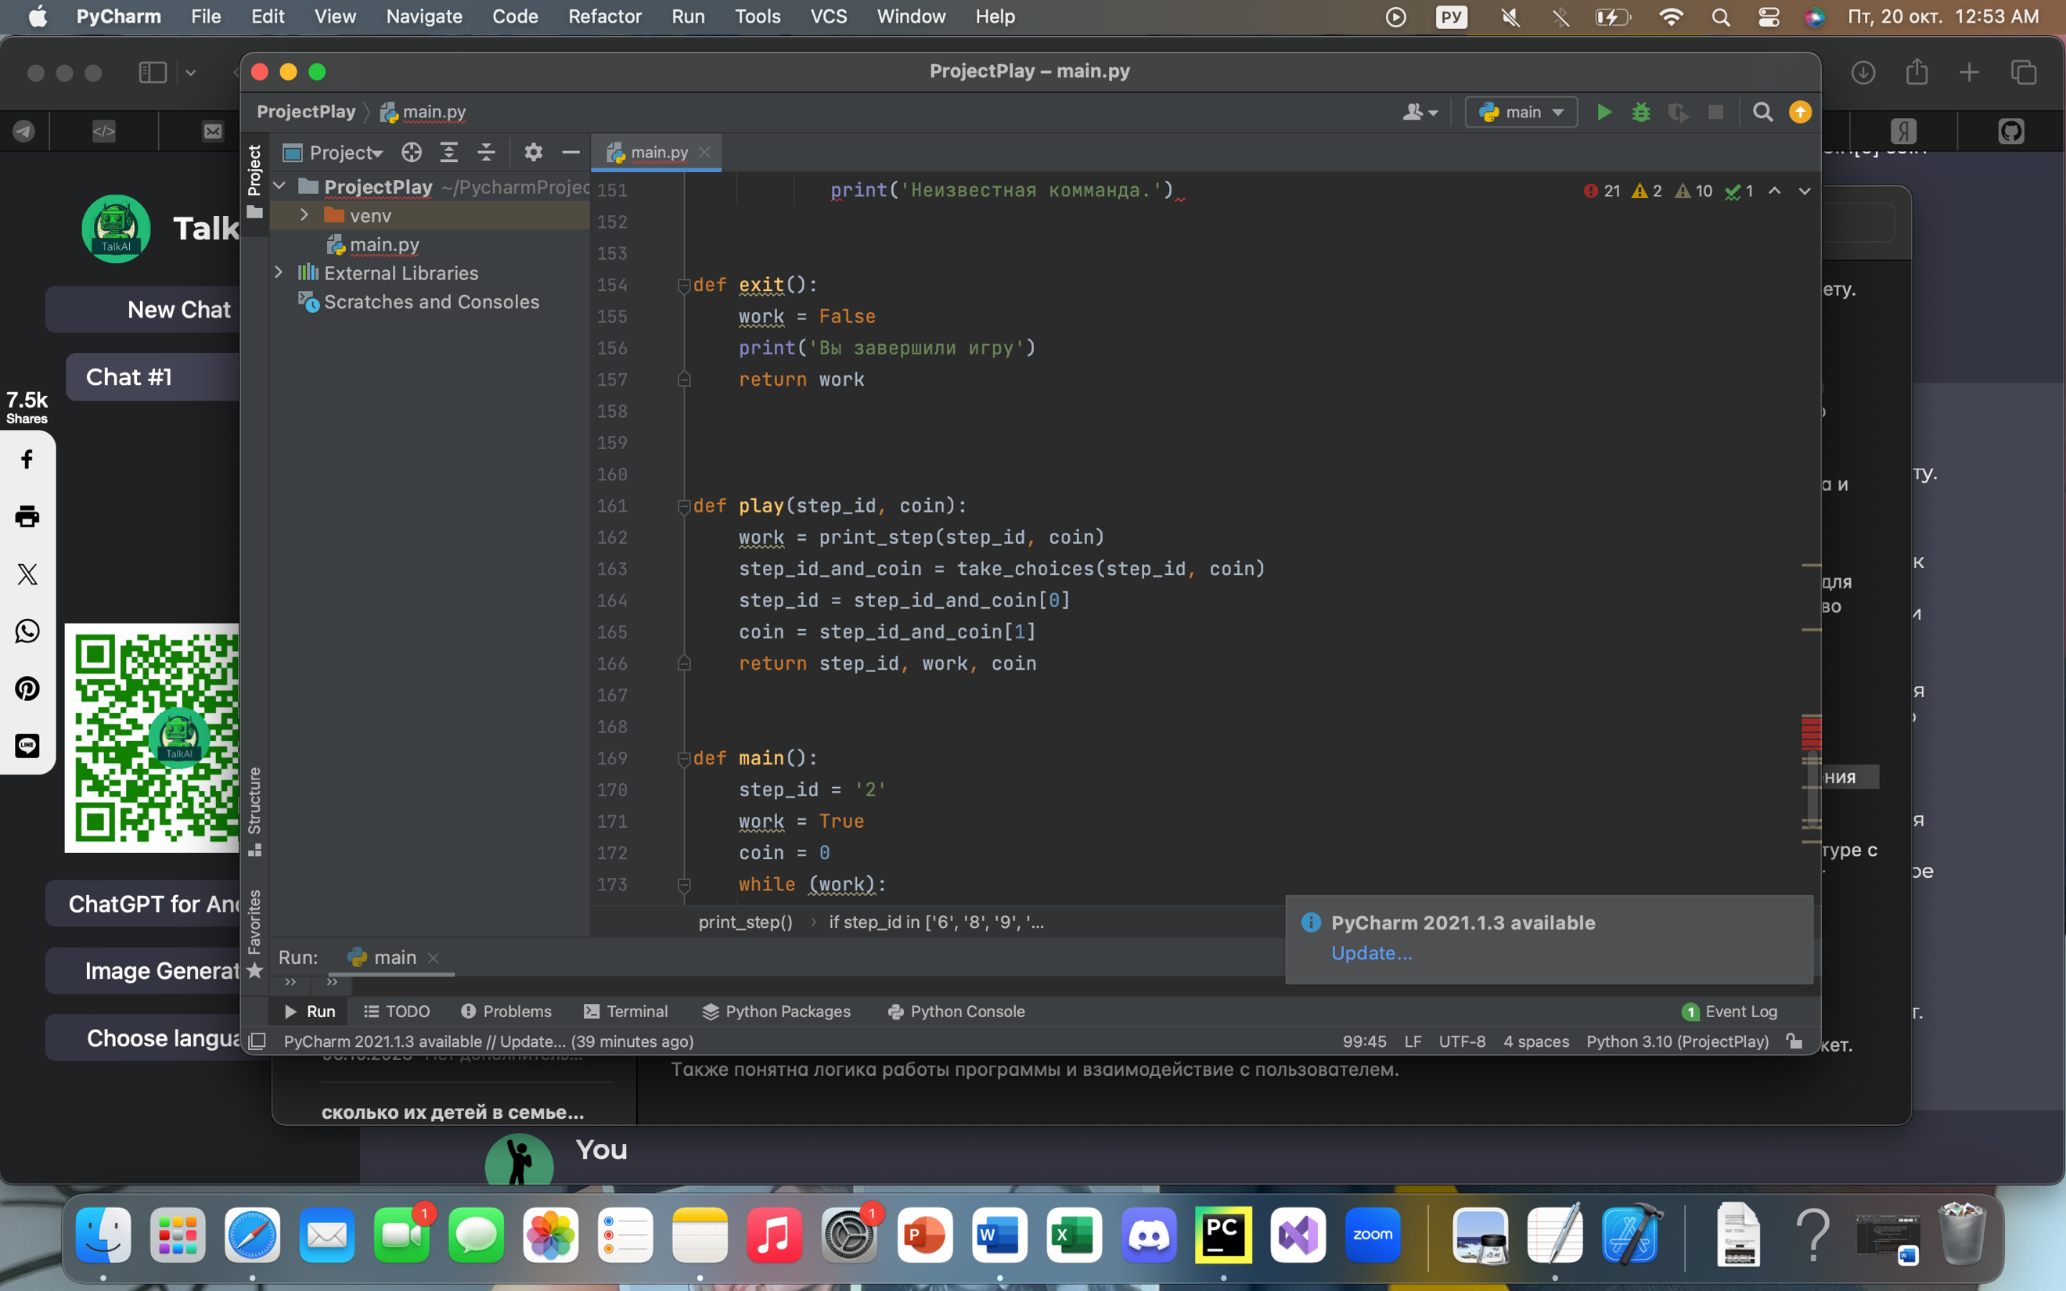

Рисунок 10 – play

7. Главная функция `main` инициализирует начальные значения переменных и в цикле ожидает нажатия пробела на клавиатуре с помощью библиотеки `keyboard`. При каждом нажатии пробела вызывается функция `play`, которая обрабатывает текущий шаг игры.

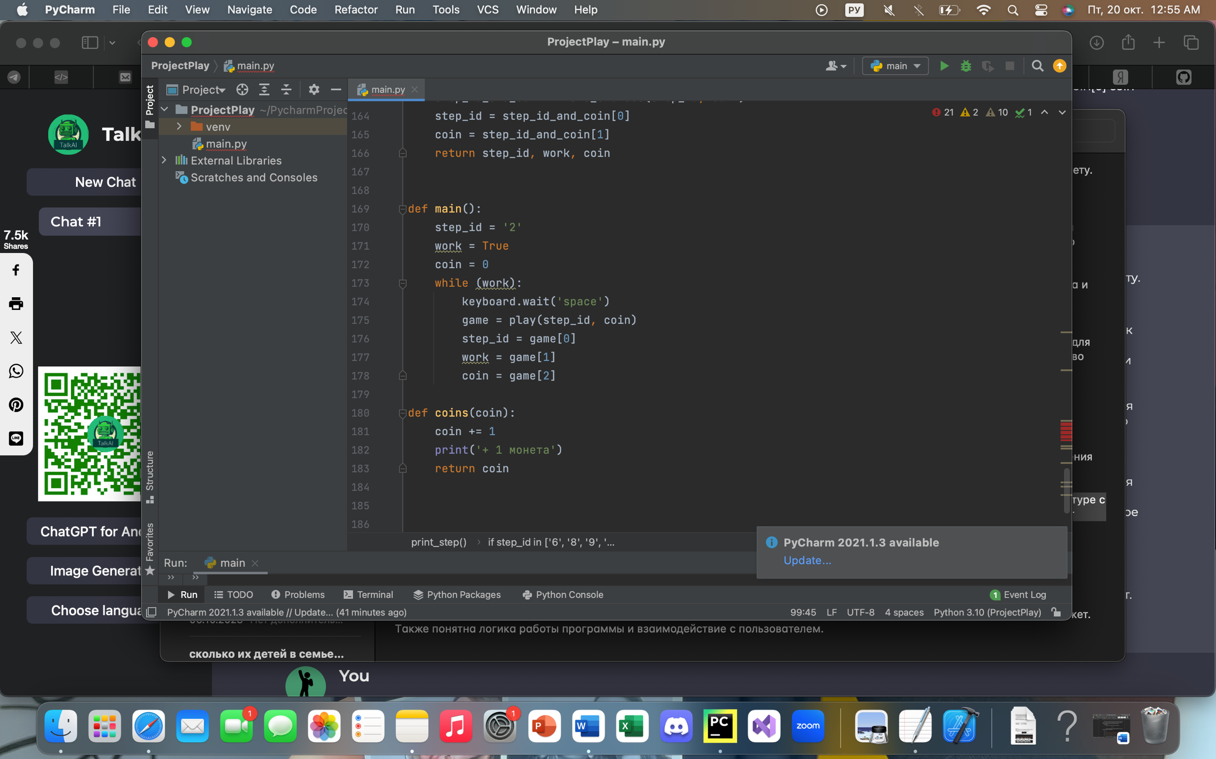

Рисунок 11 – main

8. Функция `coins` увеличивает количество монет на 1 и выводит сообщение о заработанных монетах.

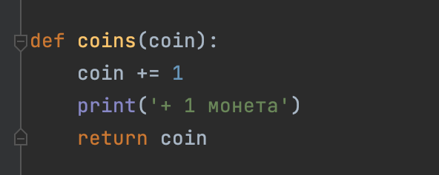

Рисунок 12 - coins

9. Последняя строка кода запускает меню игры при выполнении скрипта.

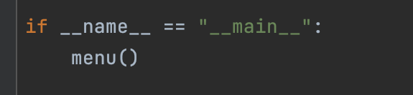

Рисунок 13 - запуск игры

Вывод: В ходе выполнения второй практической работы была реализована текстовая игра-новелла, состоящая из 7 функций.